鎌倉市

マンション管理計画認定制度

申請の手引き

目次

１．マンション管理計画認定制度の概要　 １

２．申請の流れ ２

３．認定後の手続き ４

４．その他 ５

５．相談窓口 ６

６．様式 ８

１　マンション管理計画認定制度の概要

近年、マンションの高経年化及び区分所有者の高齢化が進み、建物の老朽化や管理組合の担い手不足等により、マンションを適切に維持管理できなくなることが懸念されています。そんな中、マンションの管理の適正化の推進に関する法律（以下「マンション管理適正化法」という。）が改正され、マンション管理適正化推進計画を策定した地方公共団体において、適正な管理が行われているマンションの管理計画を認定できるようになりました。

マンション管理計画認定制度は、管理方法、資金計画、管理組合等の運営について一定の基準を満たしている場合、適切な管理計画をもつマンションとして、地方自治体から認定を受けられる制度です。

鎌倉市においても、マンション管理適正化推進計画を策定し、マンションの適正な管理を推進するため、管理計画の認定をすることとしました。

管理計画の認定を得ると、住宅金融支援機構の融資制度（フラット35やマンション共用部リフォーム融資）の金利引下げや、一定の要件を満たすことで固定資産税の家屋に係る部分の減税を受けられるといったメリットがあります。

２　申請の流れ

申請者（マンションの管理組合等）が管理計画認定制度の認定を得るときは、以下の（１）から（４）までの手順で手続きを行ってください。

（１）　（公財）マンション管理センターへの問合せ、申請

　　　申請者（マンションの管理組合等）は、申請先である（公財）マンション管理センターに、必要書類や申請方法について問い合わせ、「管理計画認定手続支援サービス」の利用申請を行ってください。申請には手数料がかかります。

なお、鎌倉市へ直接申請はできませんのでご注意ください。



（２）　（公財）マンション管理センターからの事前審査確認結果通知

　　　申請した管理計画が基準に適合していれば、（公財）マンション管理センターから申請者（マンションの管理組合等）に対し、事前確認適合証が発行されます。

　　　その後、（公財）マンション管理センターから鎌倉市へ、申請書類一式が送付されます。

（３）　その他必要な手続き

　　　（２）までに行った手続きとは別に、マンション管理組合等で行っている防災に関する取組の内容について、鎌倉市へ表明保証書（第１号様式）及び防災への取組を行っていることがわかる書類の提出をしてください。

　　　表明保証書（第１号様式）についてはP8をご覧ください。

　　（参考）防災に関する取組の事例

　　　ア　防災計画を作成

　　　イ　自主防災組織を組織

　　　ウ　災害時の対応マニュアルを作成

　　　エ　防災用品や医療品・医薬品を備蓄

　　　オ　非常食や飲料水を備蓄

　　　カ　防災用名簿を作成

　　　キ　定期的に防災訓練を実施

（４）　認定

　　　（２）及び（３）の書類を鎌倉市が確認し、認定基準を満たしていた場合は、鎌倉市から申請者へ認定通知をします。

申請フロー（イメージ図）

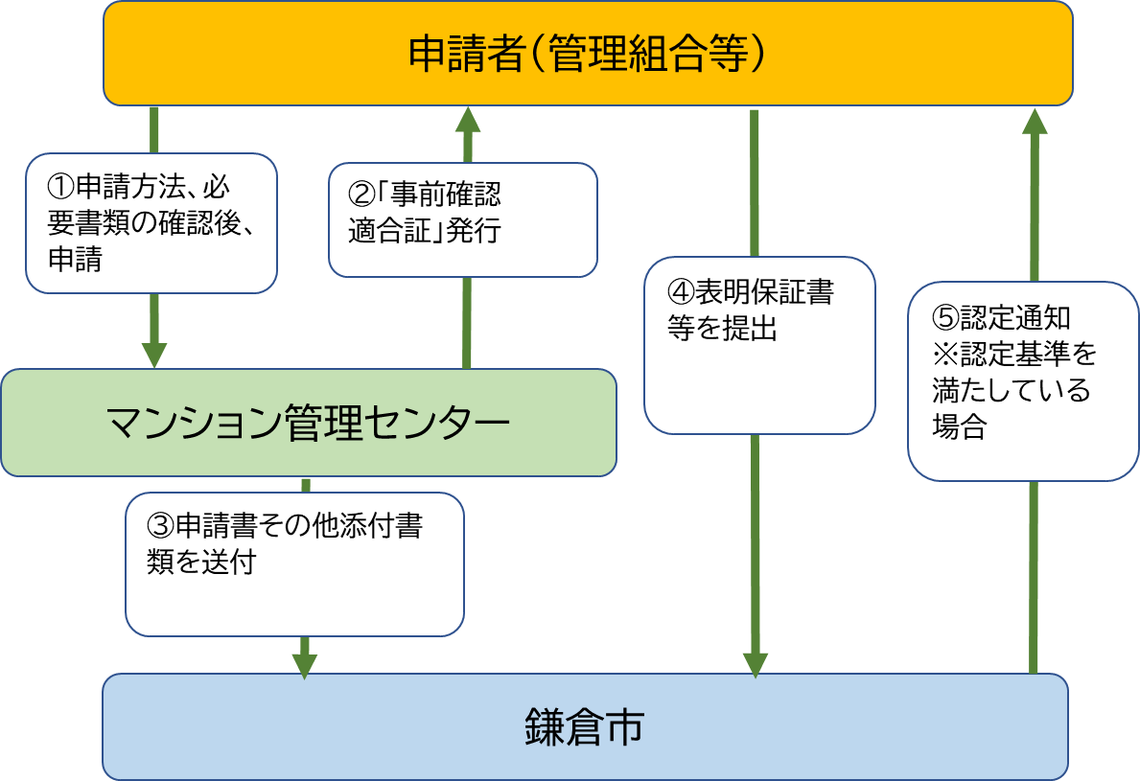

３　認定後の手続き

（１）　更新認定

　　　管理計画の認定は、５年ごとに更新をしなければその効力を失います。更新認定申請の手続きは、新規に申請する場合と同様、「管理計画認定手続支援サービス」の利用申請を行ってください。申請には手数料がかかります。

（２）　変更認定

　　　認定を受けた管理計画に変更が生じた場合は、必要な書類を鎌倉市へ提出してください（（公財）マンション管理センターでは対応ができないため、鎌倉市への直接申請となります）。

　　　なお、変更する事項が、マンション管理適正化法施行規則第１条第９項に定める軽微な変更に該当する場合は、変更申請の必要はありません。

【軽微な変更に該当するもの（マンション管理適正化法施行規則第１条第９項）】

　　●長期修繕計画のうち、以下の変更に該当するもの

　　　・修繕の内容又は実施期間の変更で、計画期間及び修繕資金計画の変更を伴わないもの

　　　・修繕資金計画の変更（マンションの修繕の実施に支障を及ぼす恐れがないもの）

　　●複数の管理者等を置く管理組合の一部の変更

　　●監事の変更

　　●規約の変更（監事の職務及び以下の事項に該当しない変更）

　　　・マンションの管理上必要となる、管理者等によってマンションの区分所有者の専有部分及び規約の定めにより特定の者のみが立ち入ることができることとされた場所への立ち入りに関する事項

　　　・マンションの点検、修繕その他マンションの維持管理に関する記録の作成及び保管に関する事項

　　　・マンションの区分所有者その他の利害関係人からマンションに関する情報の提供を要求された場合の対応に関する事項

４　その他

　　　認定申請時に、「認定を受けた際の公表の可否」の欄を「可」とした場合、（公財）マンション管理センターの閲覧サイトや鎌倉市HPでマンション名、所在地、認定コードが公表されます。

５　相談窓口

（１）　管理計画認定制度やマンション管理適正化法についての全般的な相談

　　　（一社）マンション管理士会連合会が提供する、管理計画認定制度等をはじめとしたマンション管理適正化法の内容についての相談窓口です。本窓口の応対者は原則として都道府県マンション管理士会の相談員となります。

　　　問合せ先：一般社団法人　マンション管理士会連合会

電話番号：03-5801-0858

受付時間：月曜～金曜の午前10時から午後５時まで（祝日、年末年始を除く）

URL：https://www.nikkanren.org/service/ninteisodan.html

（２）　管理計画認定手続支援サービスや申請方法等についての問合せ

　　　　（公財）マンション管理センターが提供する、「マンション管理計画認定手続支援サービス」や、マンション管理計画認定制度に係る申請方法等についてはこちらにお問い合わせください。

　　　問合せ先：（公財）マンション管理センター

電話番号：０３－６２６１－１２７４

URL：<https://www.mankan.or.jp/11_managementplan/>

mpsupport.html

（３）　「防災への取組」についての問合せ

　　　管理計画認定基準のうち、「防災への取組」については鎌倉市独自基準であるため、様式や詳細な内容については、鎌倉市都市整備総務課住宅担当へお問い合わせください。

問合せ先：鎌倉市　都市整備部　都市整備総務課

電話番号：0467-61-3679（直通）

URL：<https://www.city.kamakura.kanagawa.jp/kenchiku/>

mansion_ninnteiseido.html

（４）　税控除に関する問合せ

　　　管理計画の認定を受け、一定の要件を満たした場合は家屋の固定資産税の税控除が受けられます。

　　　詳細については以下の担当窓口までお問い合わせください。

問合せ先：鎌倉市　総務部　資産税課

電話番号：0467-61-3936（直通）

URL：<https://www.city.kamakura.kanagawa.jp/shisanzei/>

manshonlongtime.html

６　様式

